UIMapView

Поговорим о применении Map Kit View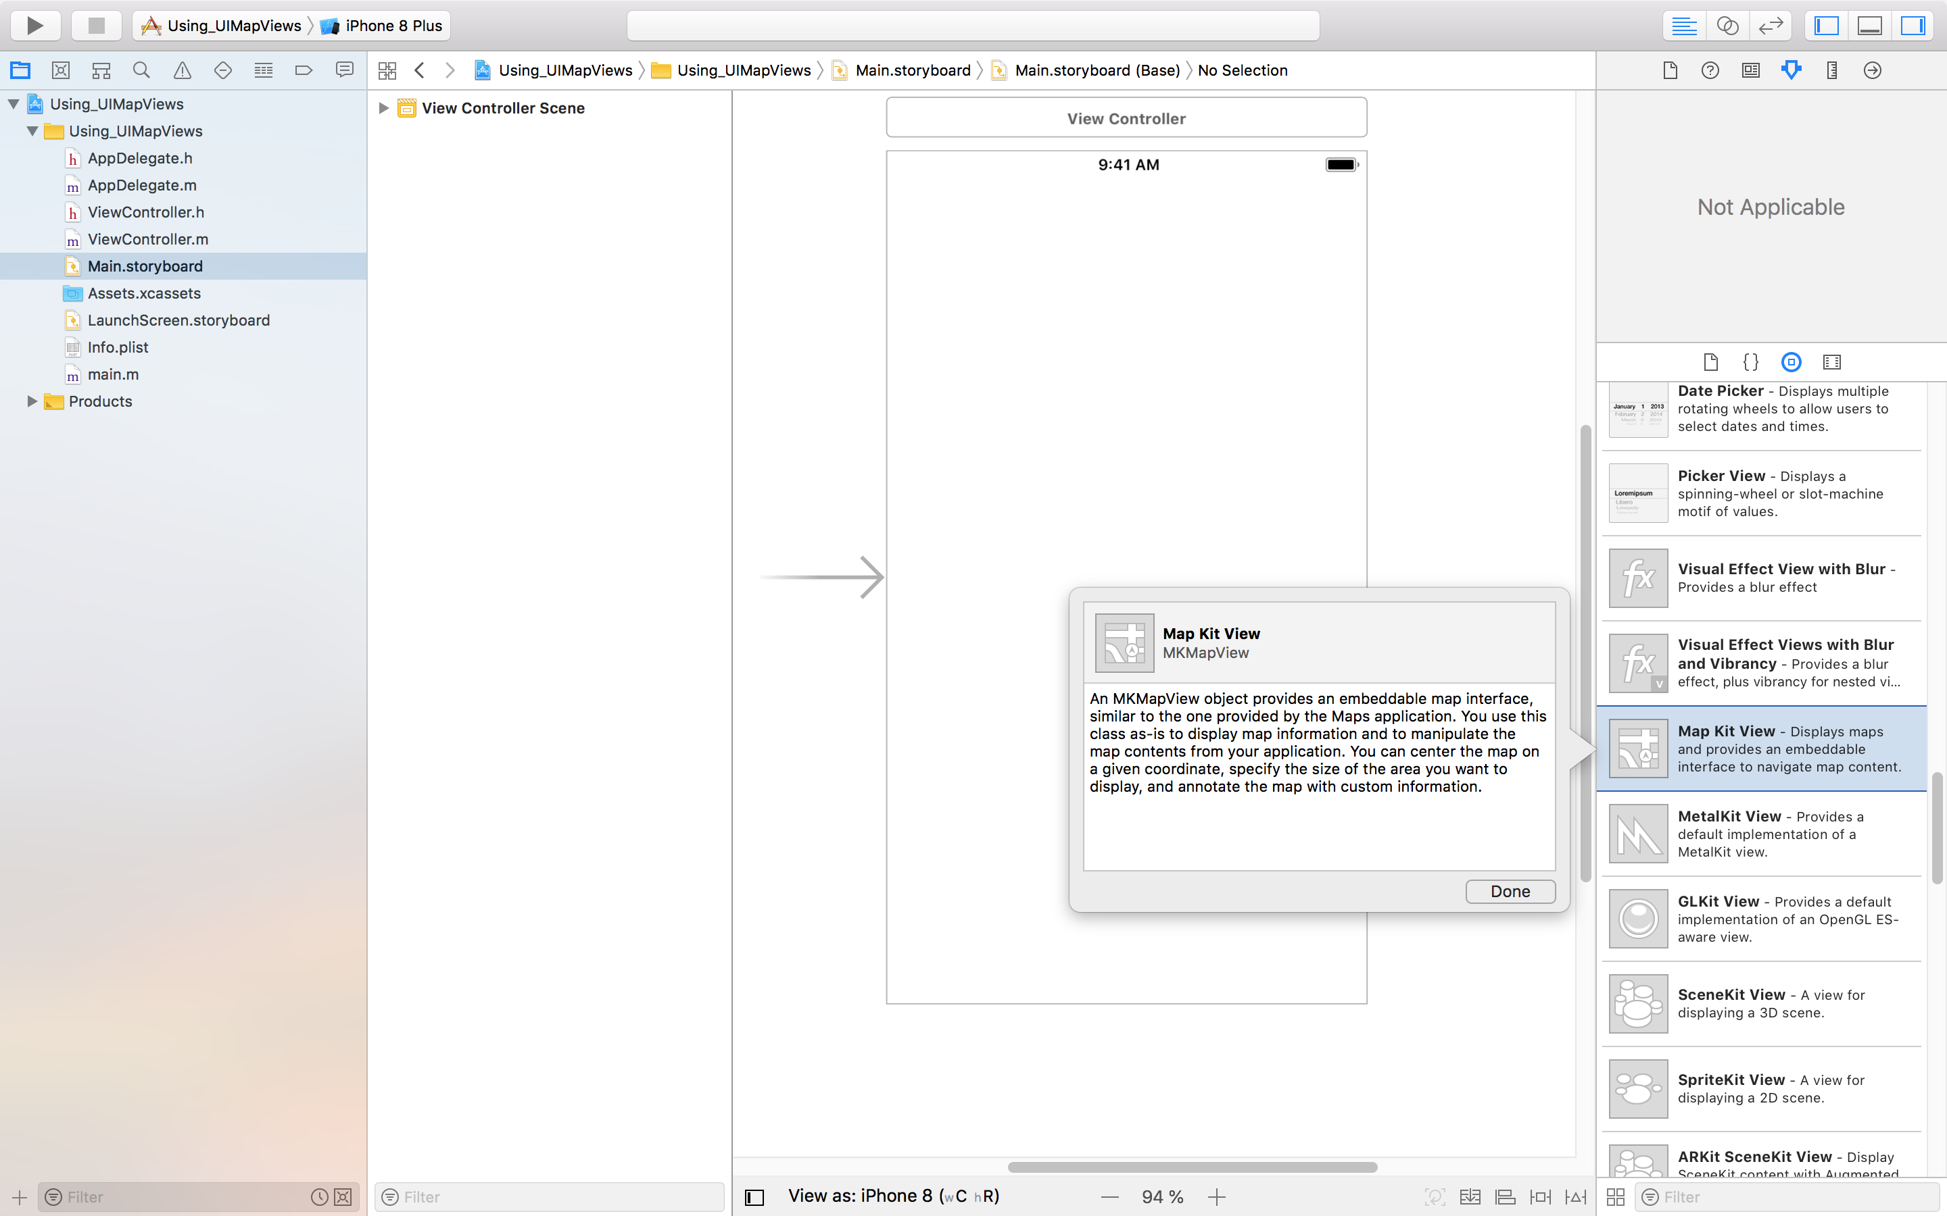

Перетащим на главное ятю приложения и растянем на весь экран.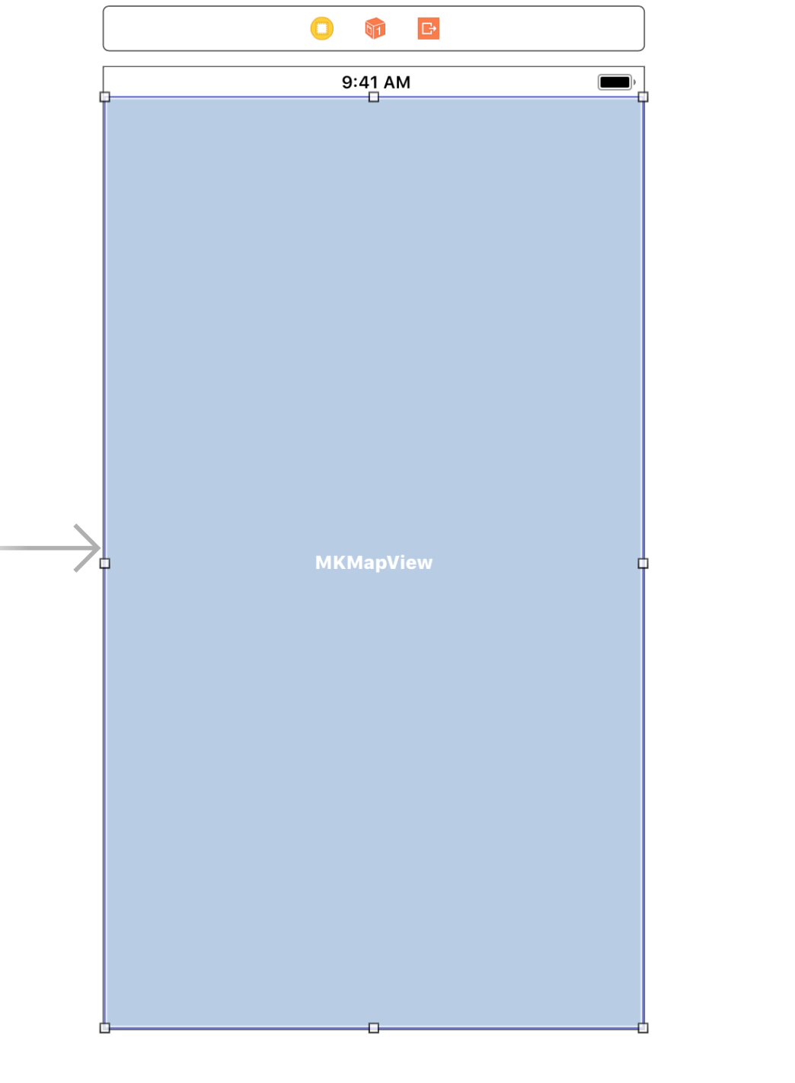

Слева в дереве проекта выбираем корневой элемент и переходим на вкладку Capabilities:

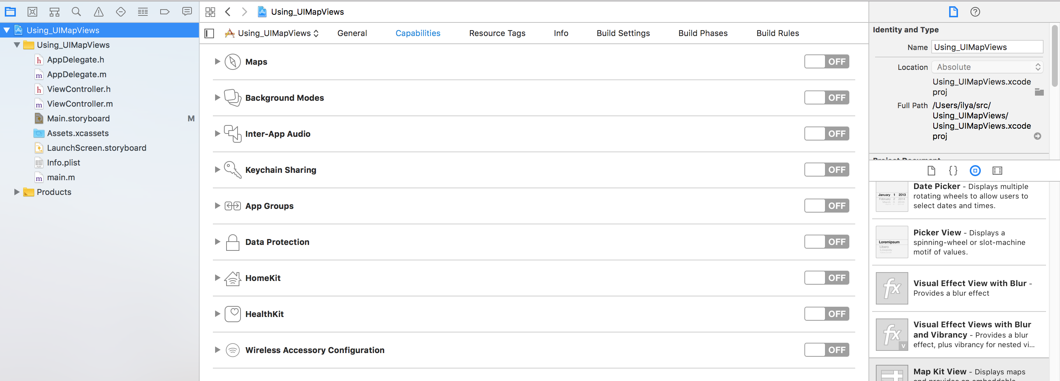

Выбираем запись Map и включаем функционал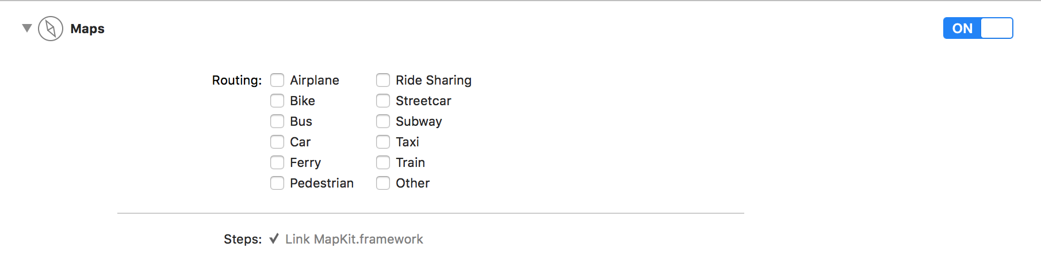

После чего видим, что в дереве проекта появился Фреймворк

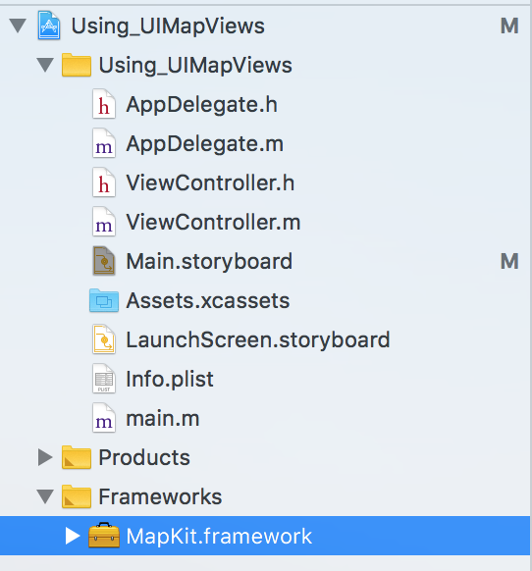

Переходим в редактирование h-файла и первым делом импортируем фреймворк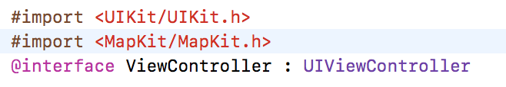

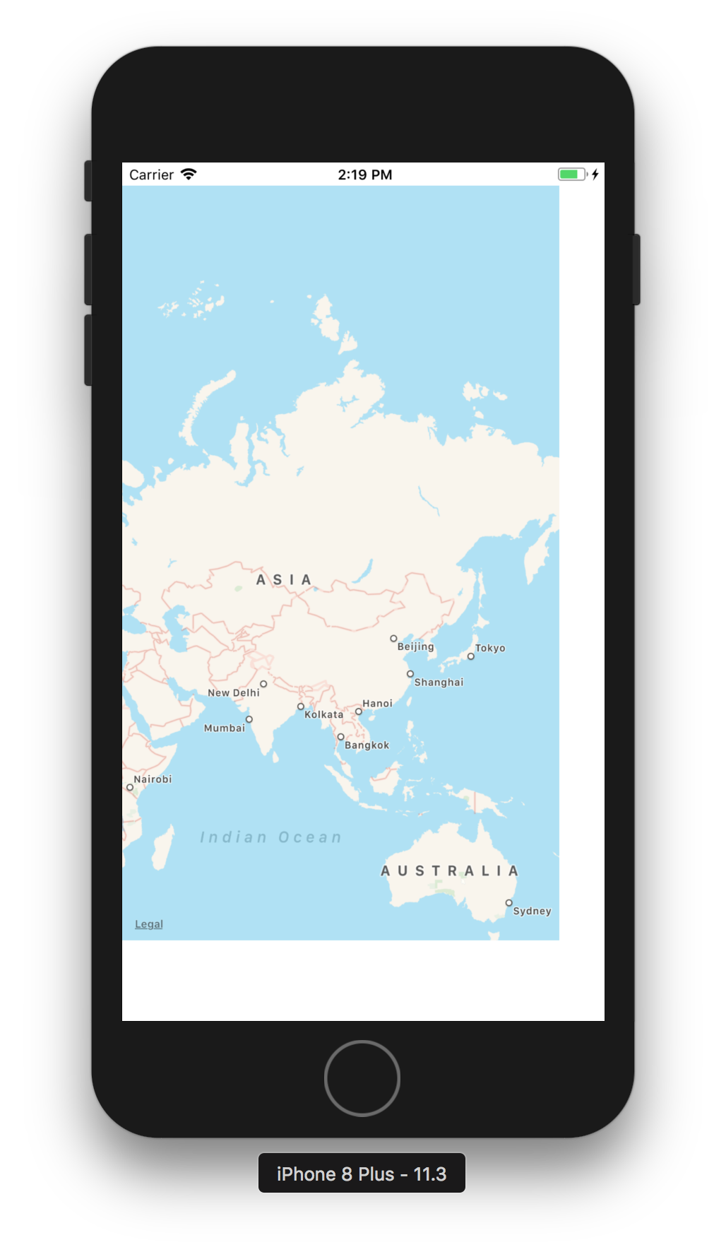

Запускаем приложение

Поздравляем вы научились использовать карту в приложении.

Теперь добавим элементы управления, для этого уменьшим карту по высоте, чтобы внизу установить контролы.

Добавим Toolbar и удалим созданный по умолчанию Item и добавим Segmented Control: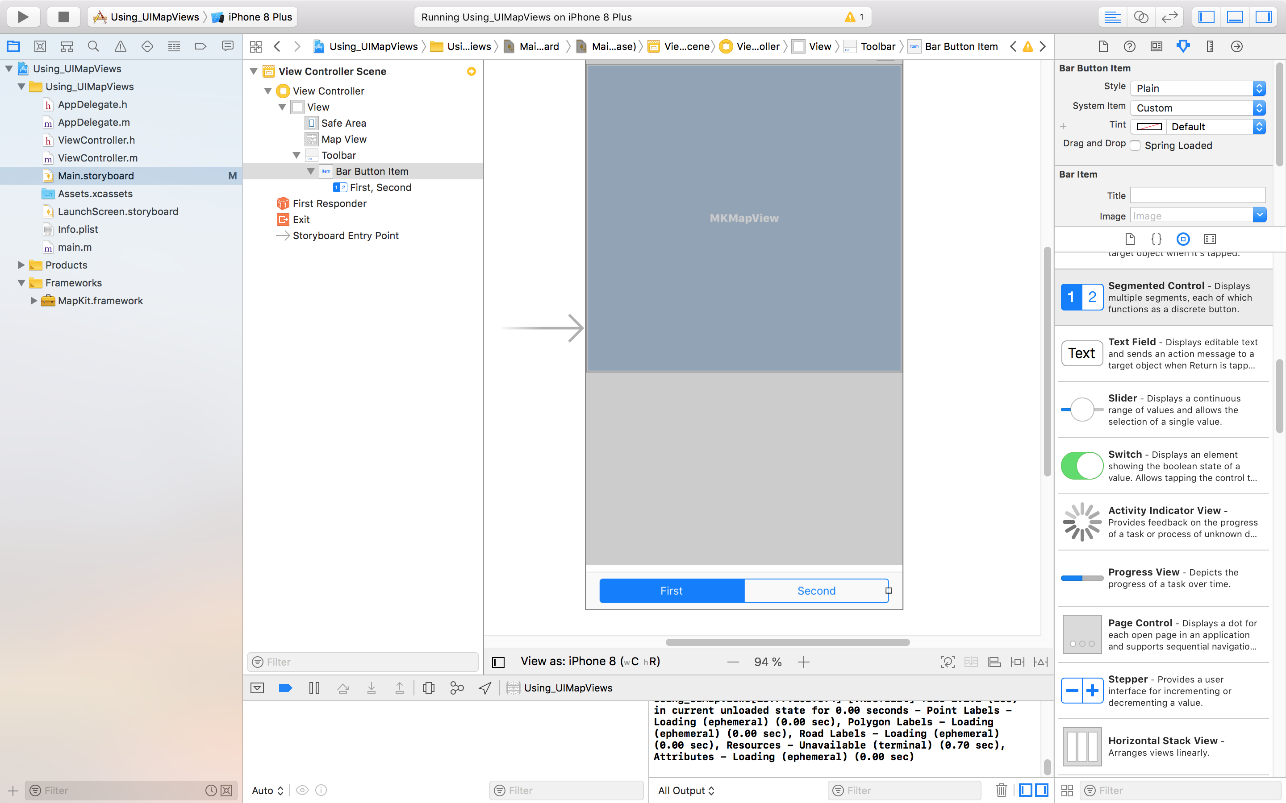

Увеличим количество сегментов в контроле до 3: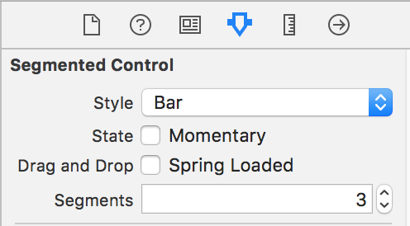

Отредактируем заголовки сегментов: Standard, Satellite и Hybrid: 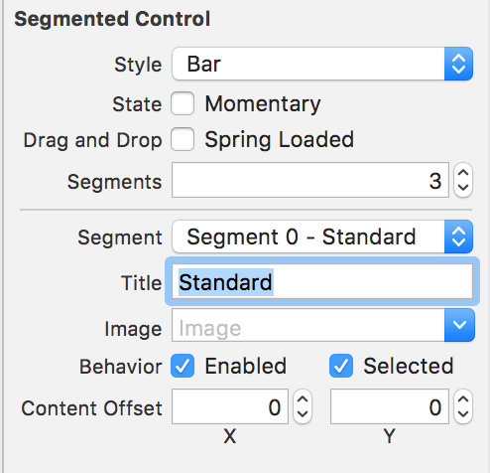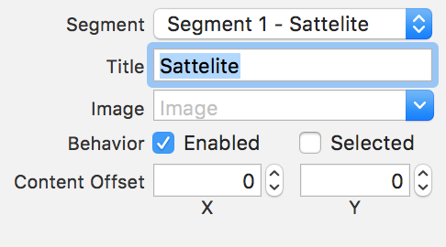

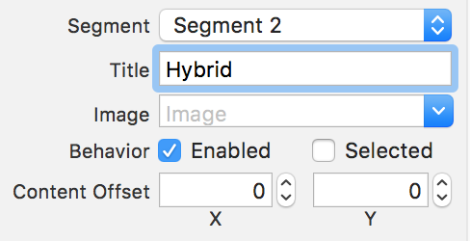

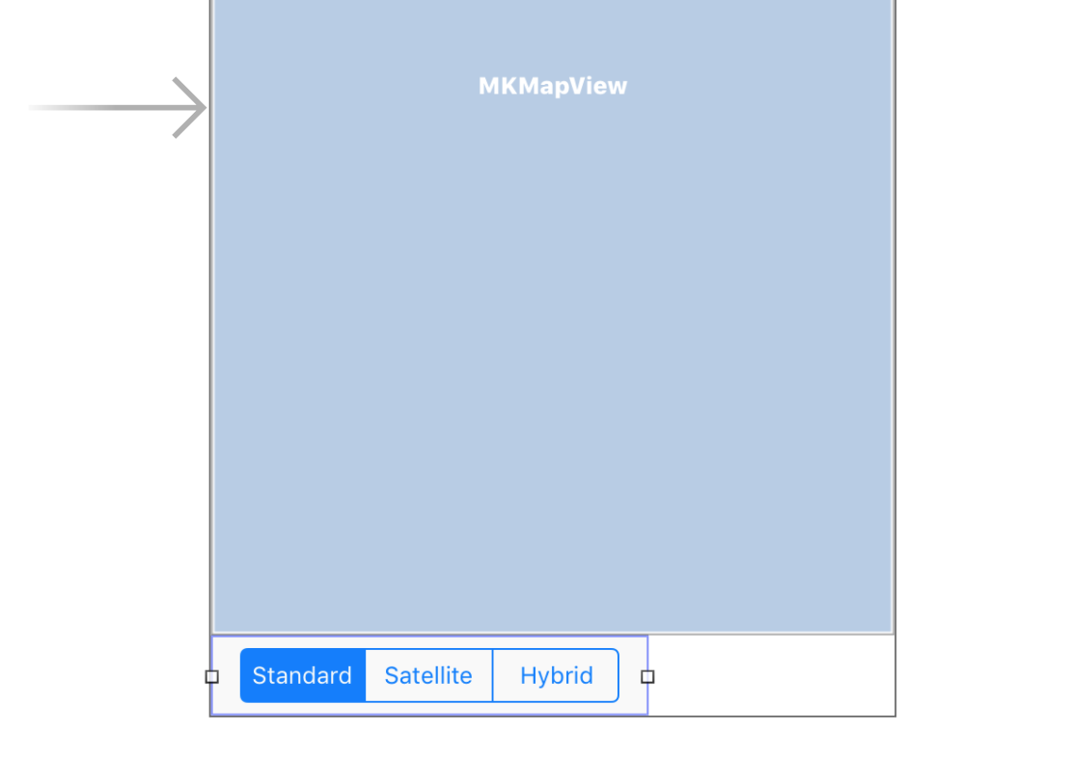

Добавим Item и разделитель: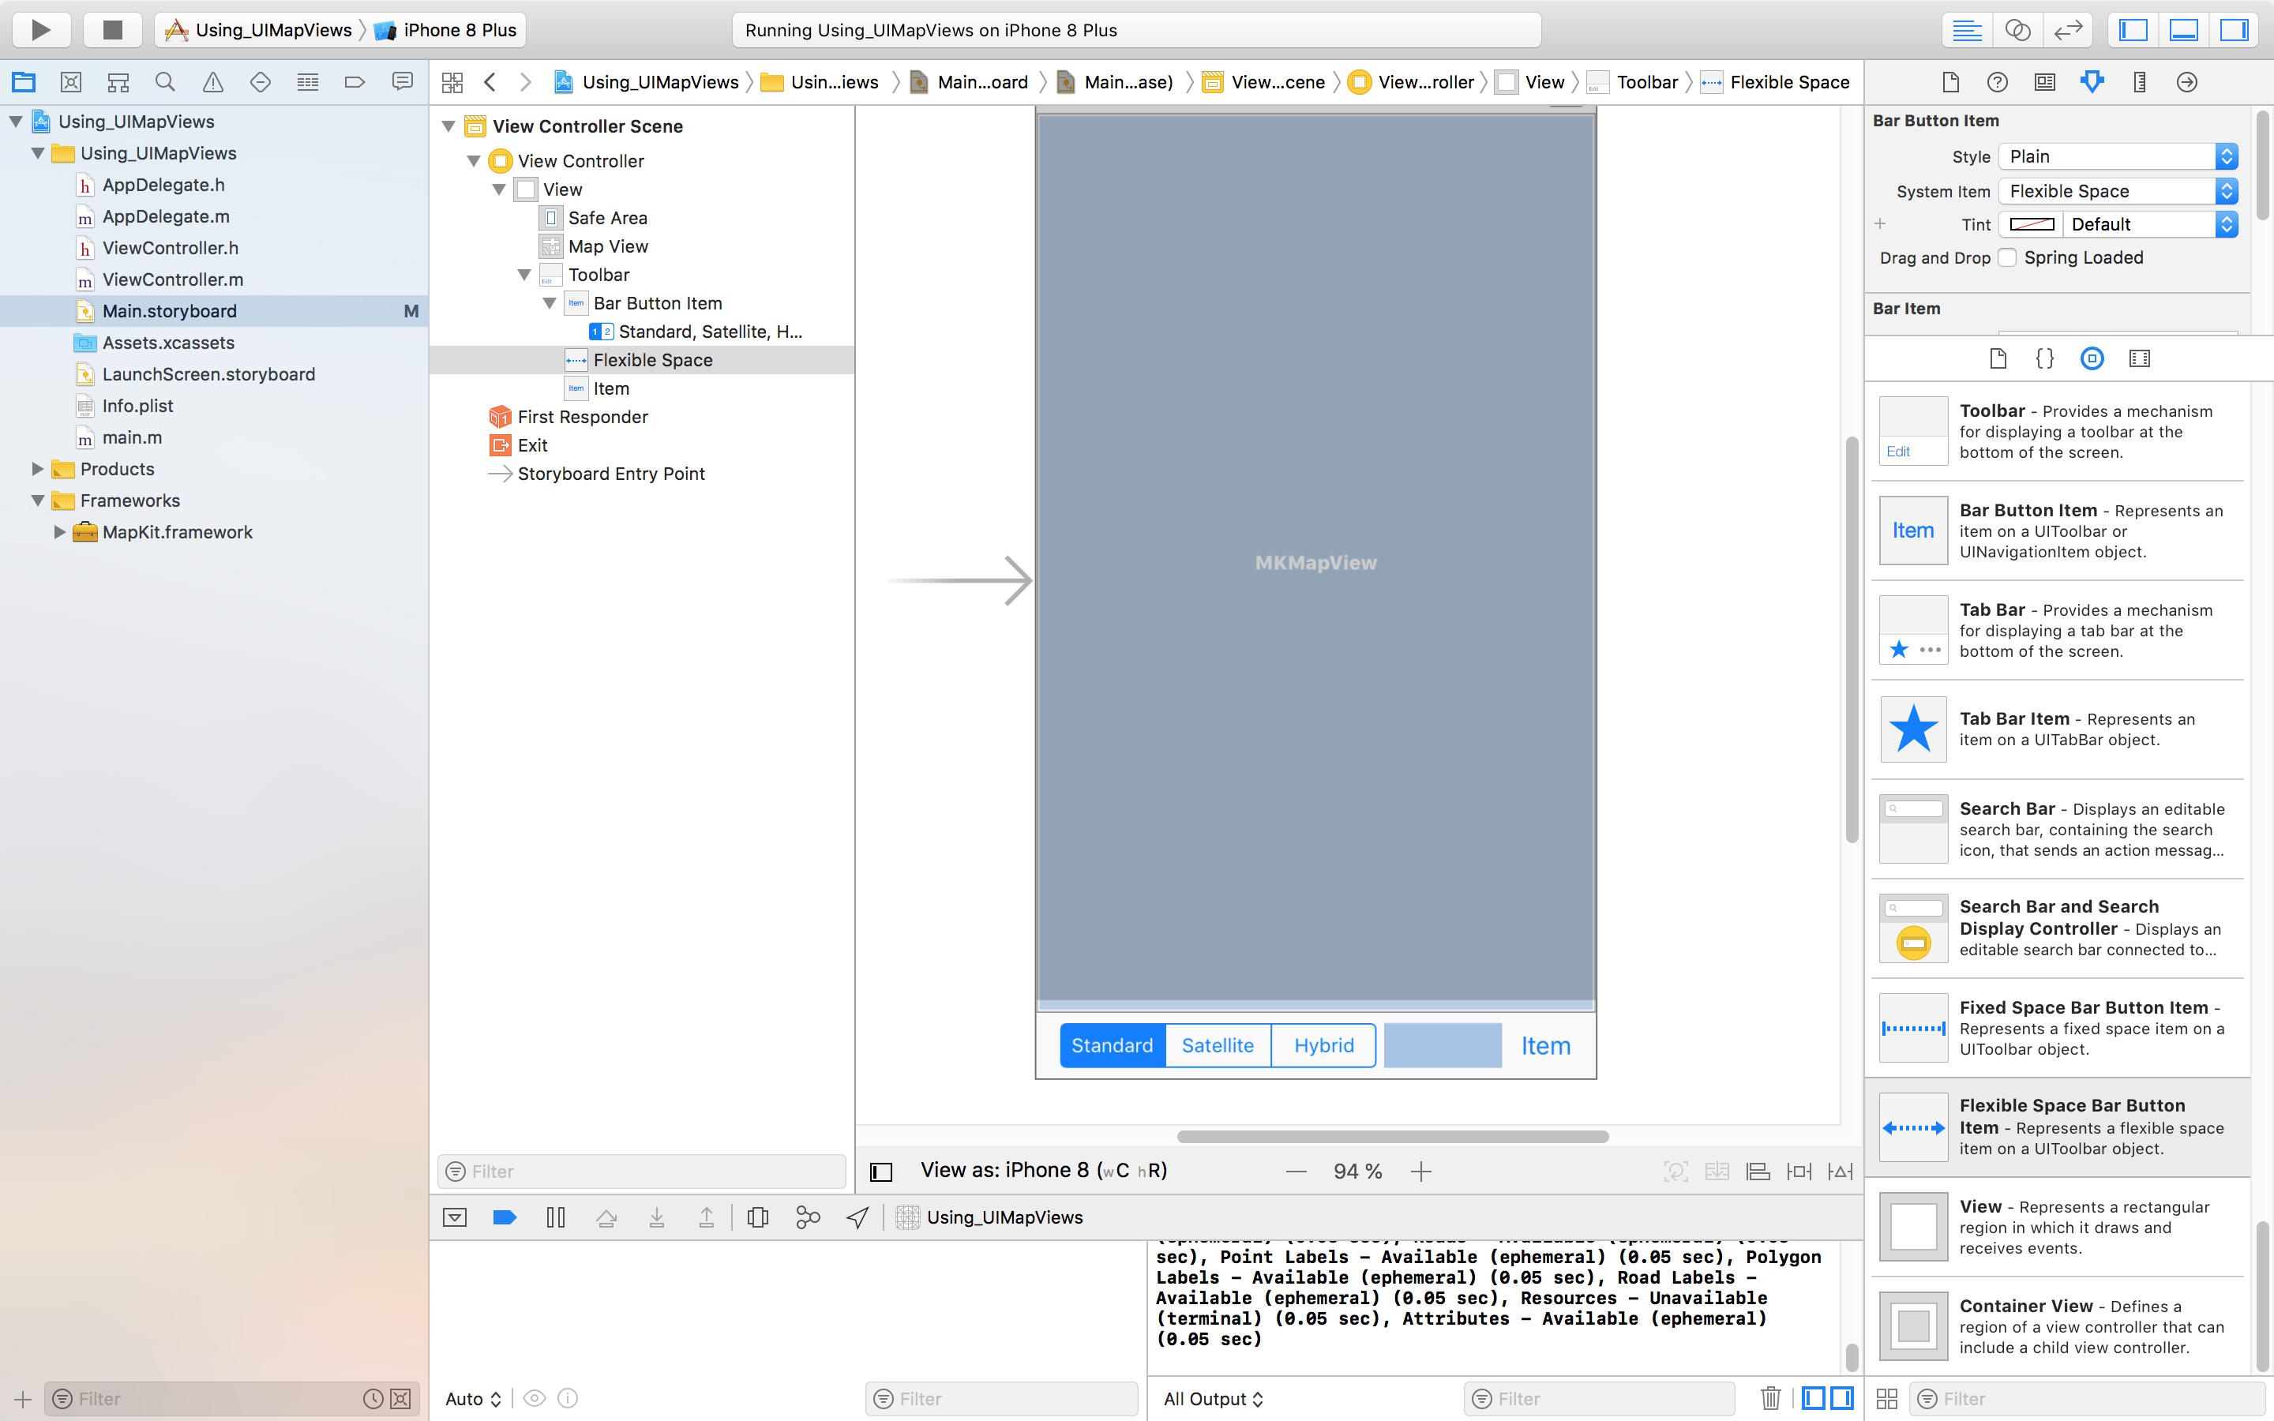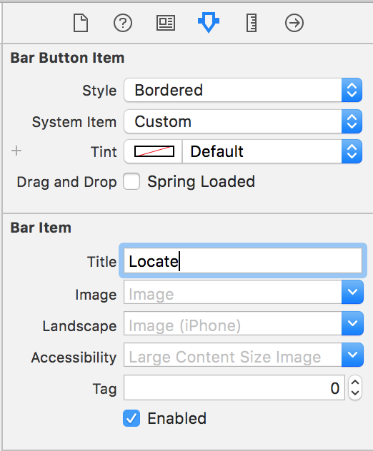

Изменим заголовок Item на Locate

Переходим в системный редактор и переключаемся на редактирование h-файла.

Добавляем делегаты: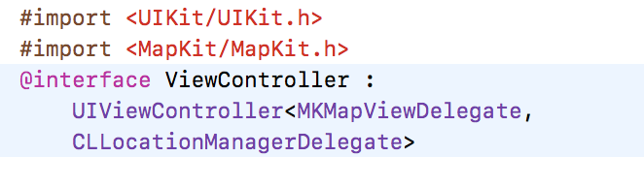

Добавляем CLLocationManager \*locationManager и Outlet для MapView, Segment Control и для него же action changeMap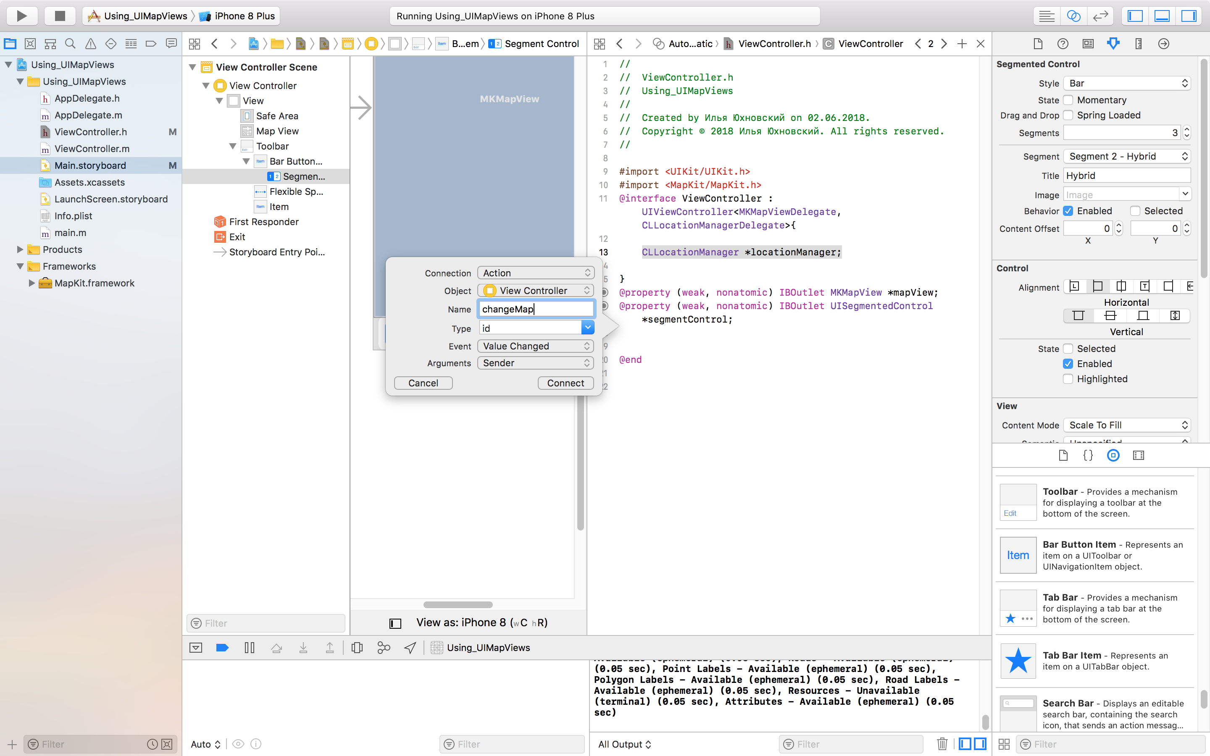

Добавляем action для Item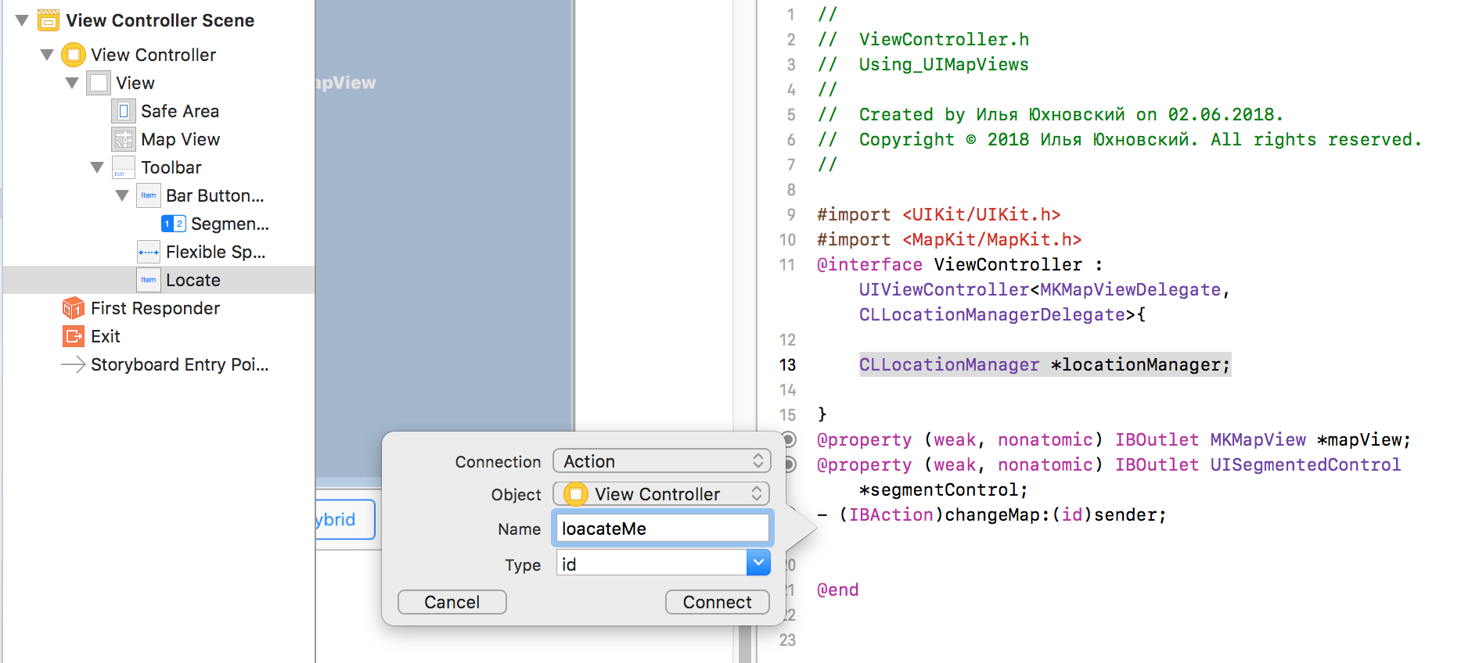

Возвращаемся в стандартный редактор и переключаемся на редактирование m-файла.

Добавим возможность изменять тип карты: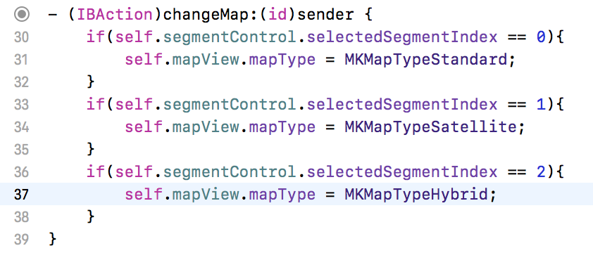

Запустим приложение и проверим работоспособность добавленного функционала. Если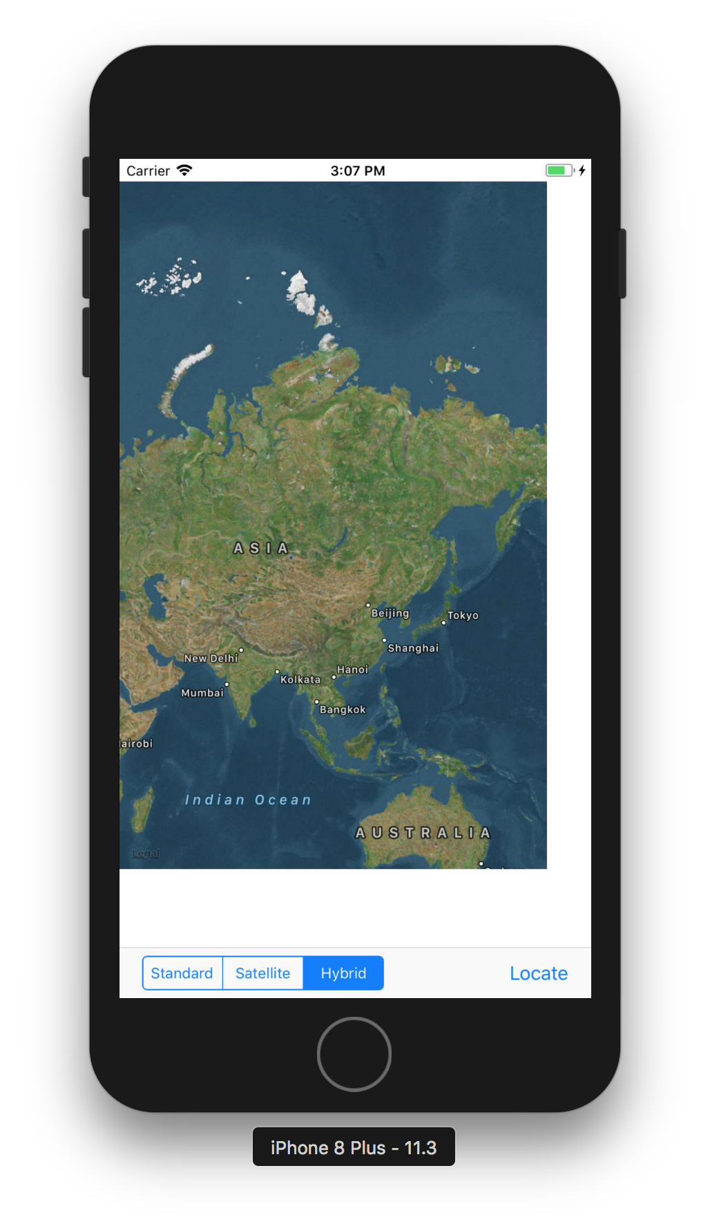 мы все предыдущие шаги выполнили правильно, то получим следующее изображение на экране:

Теперь добавим собственное позиционирование.

Для начала переходим в редактор свойств файла info.plist и добавляем новые записи: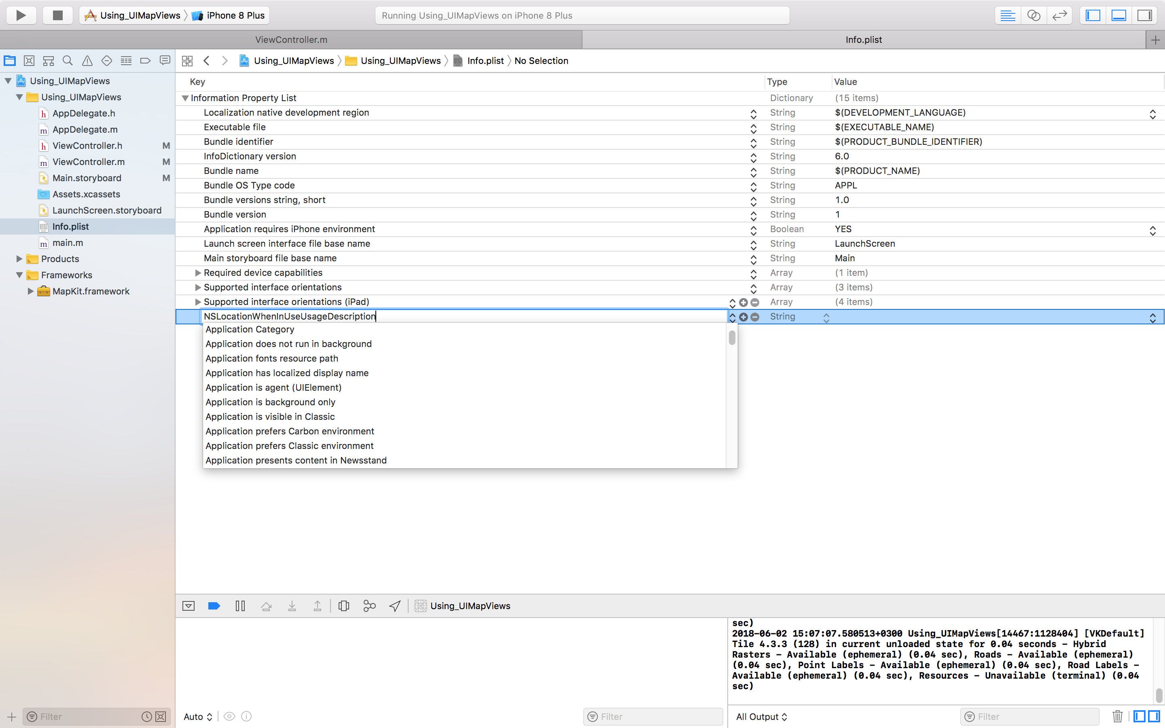

В список будет добавлена следующая строка:

Добавляем инициализацию менеджера локации: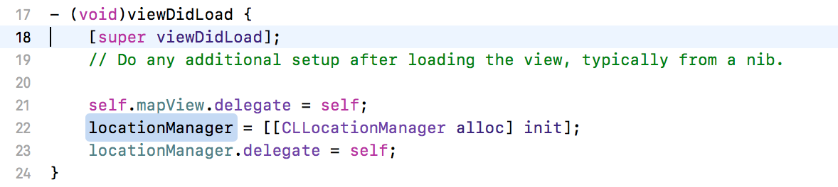

Затем напишем обработчик нажатия кнопки Locate: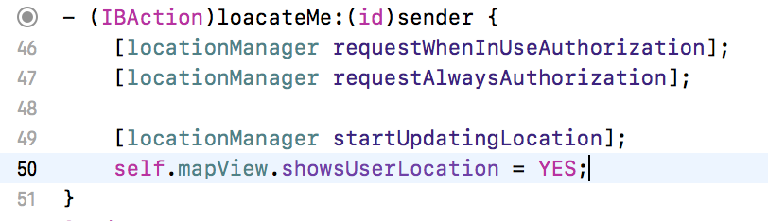

Запускаем приложение, на запрос доступа к местоположению отвечаем Allow: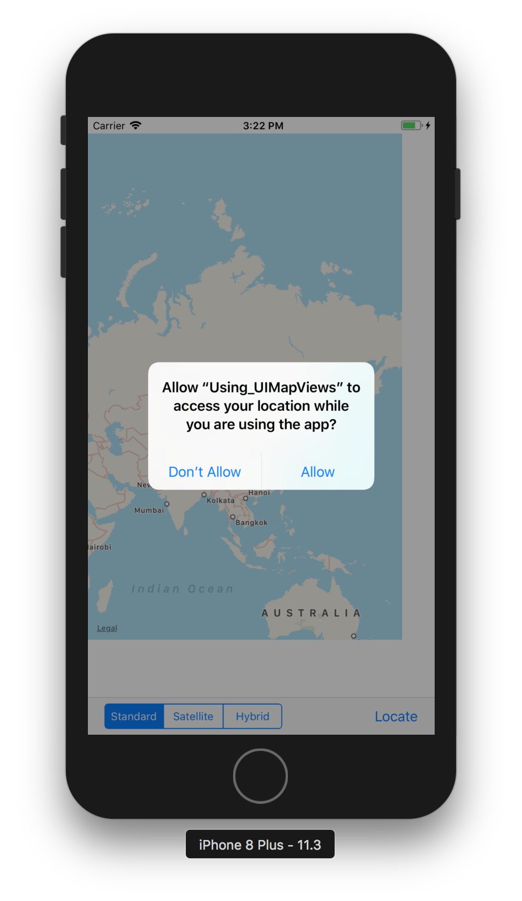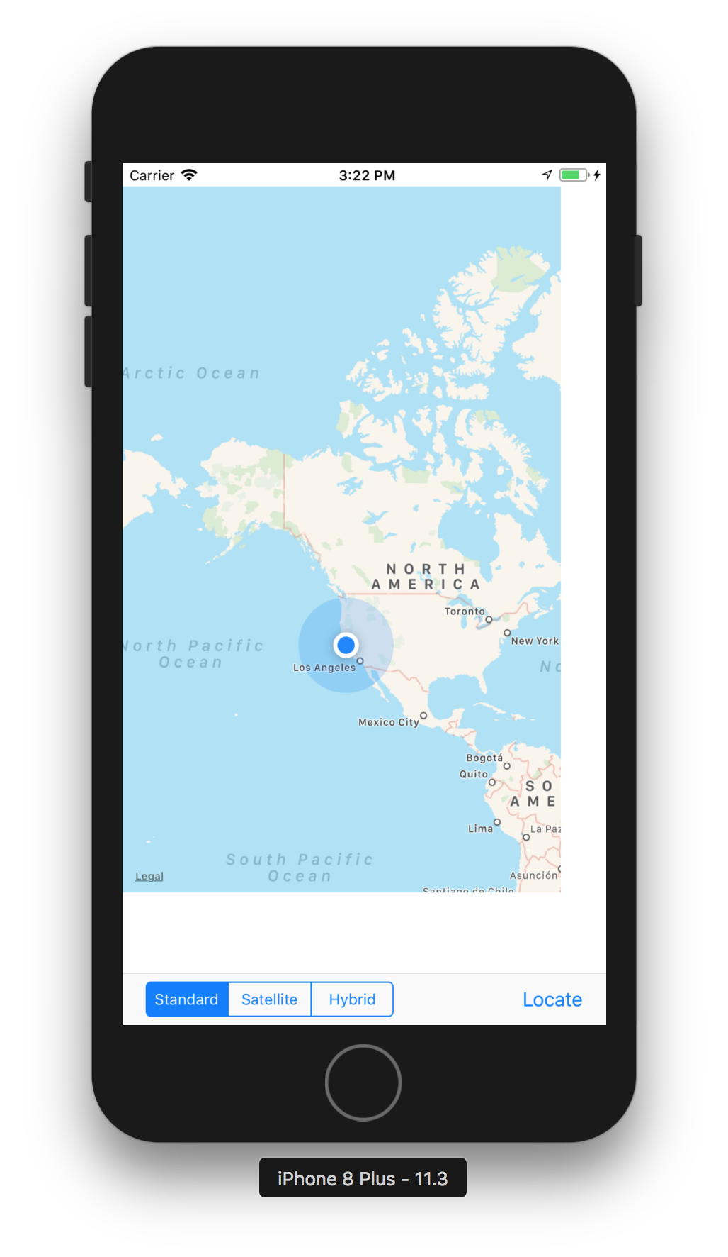

Теперь, добавим в верхнюю часть экрана Navigation Bar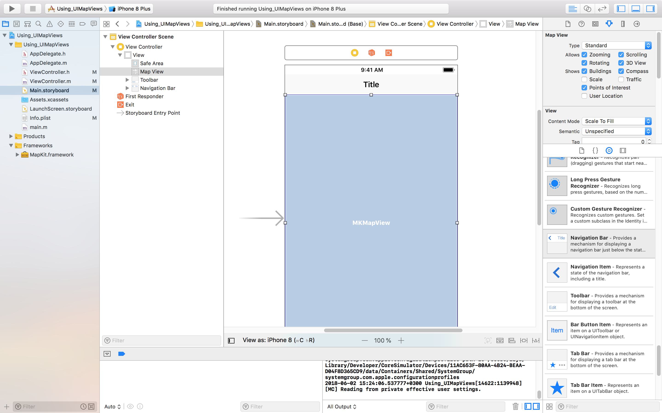

И на навигационную панель добавим Bar Batton Item

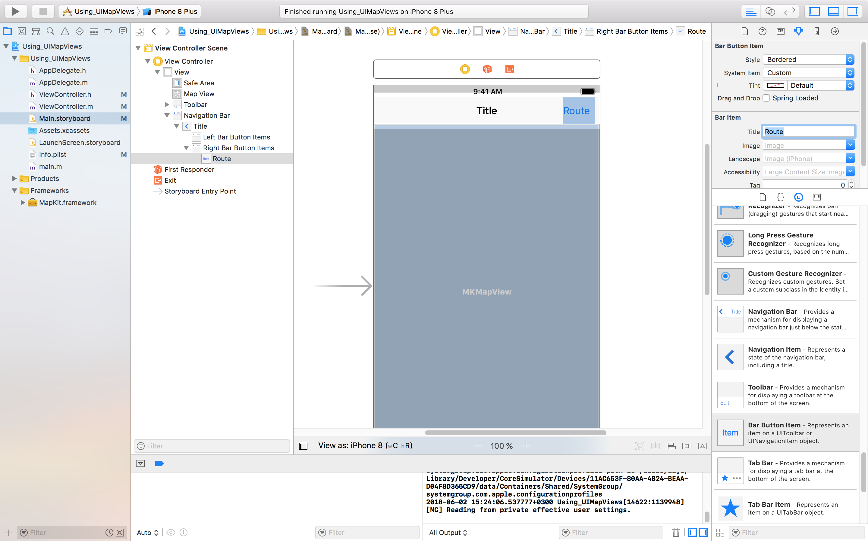Перейдем в системный редактор и добавим Action для добавленного Route

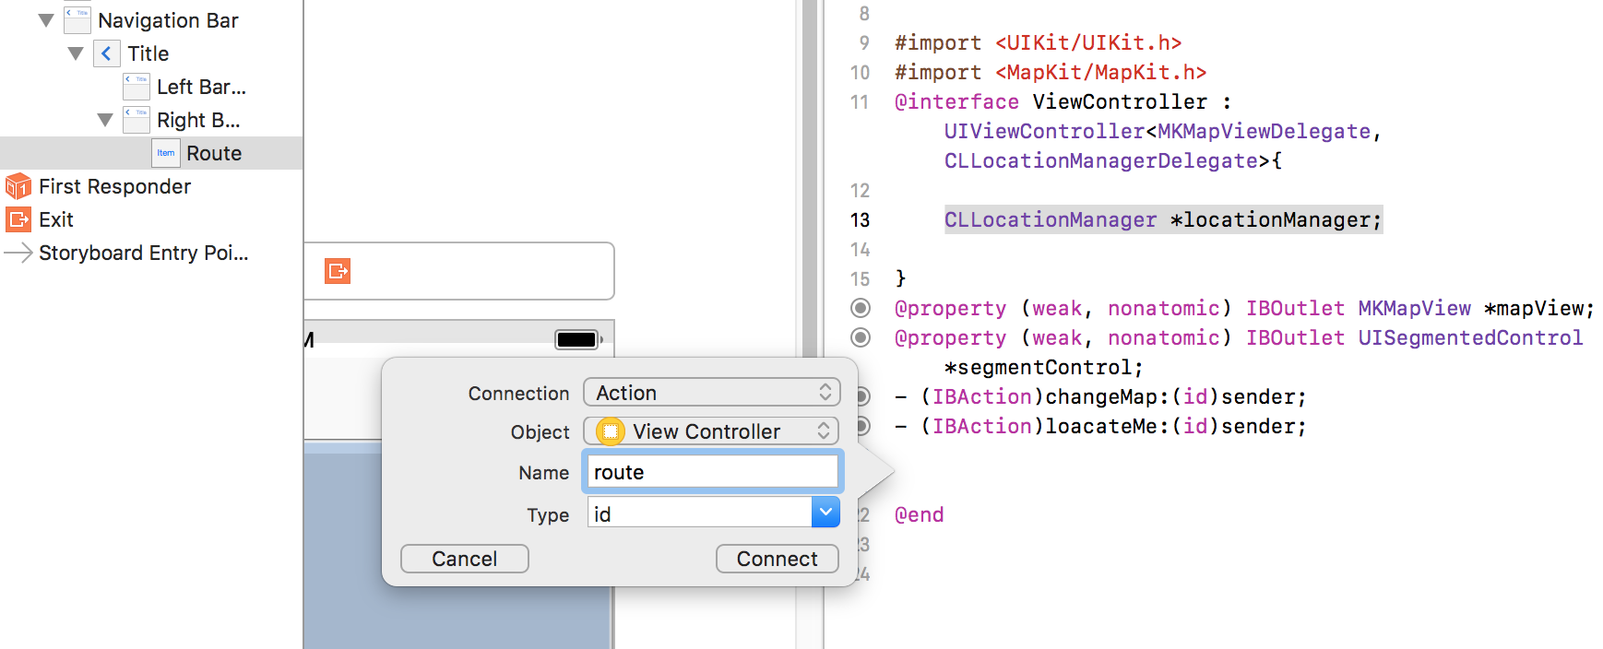

Теперь перейдем в h-файл и сконфигурируем location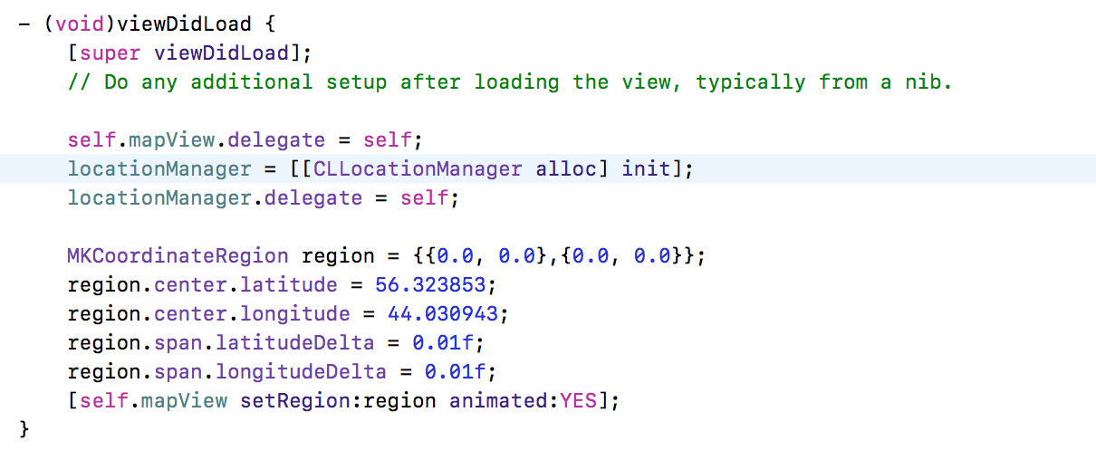

Запускаем и проверяем, что при старте происходит позиционирование по заданным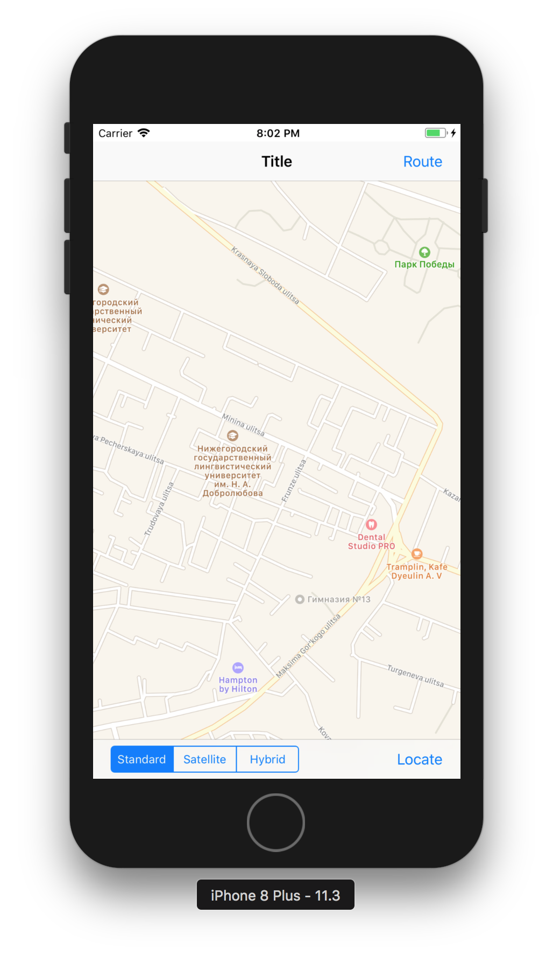 координатам

Теперь добавим функционал с отметками на карте

Создаем новый класс MapPin: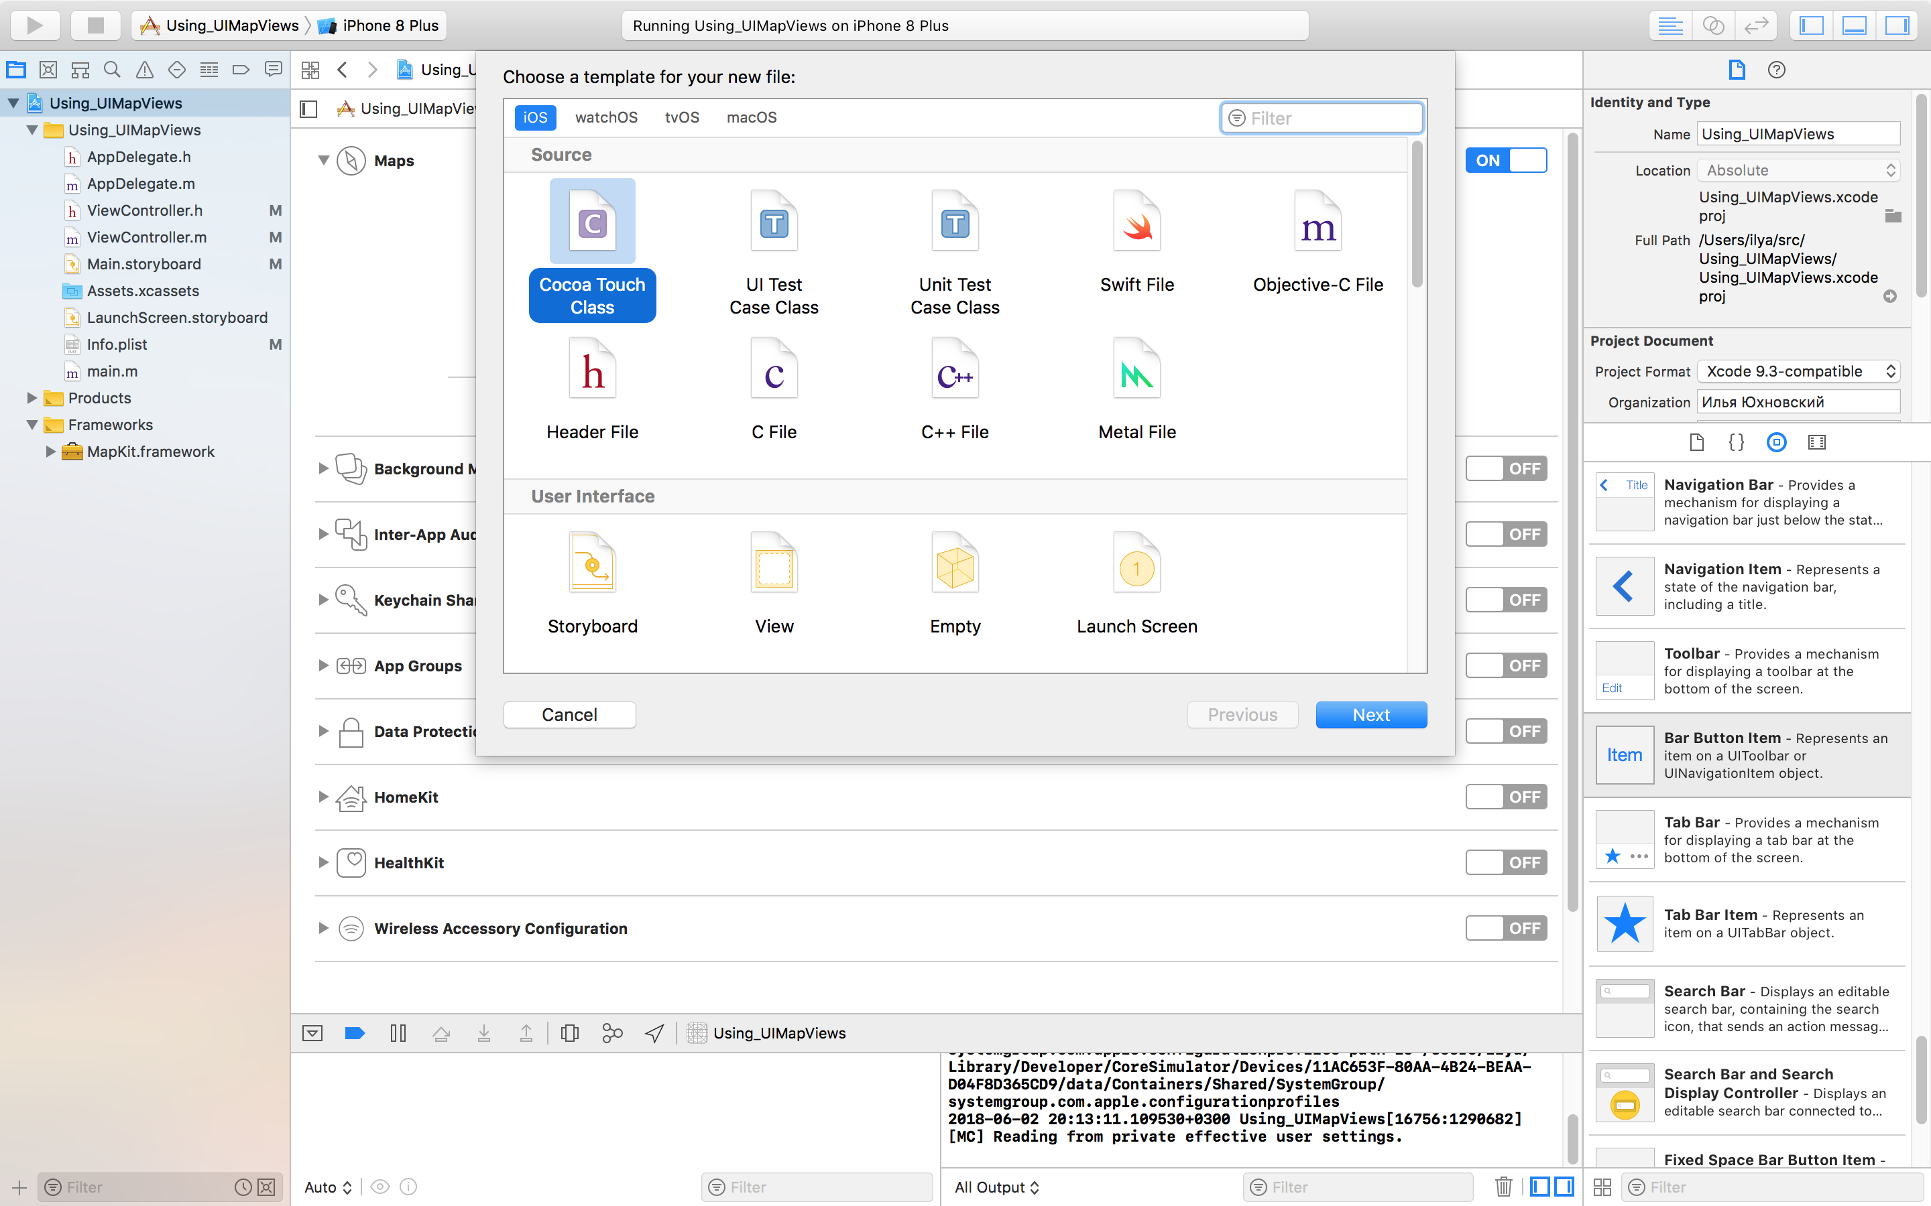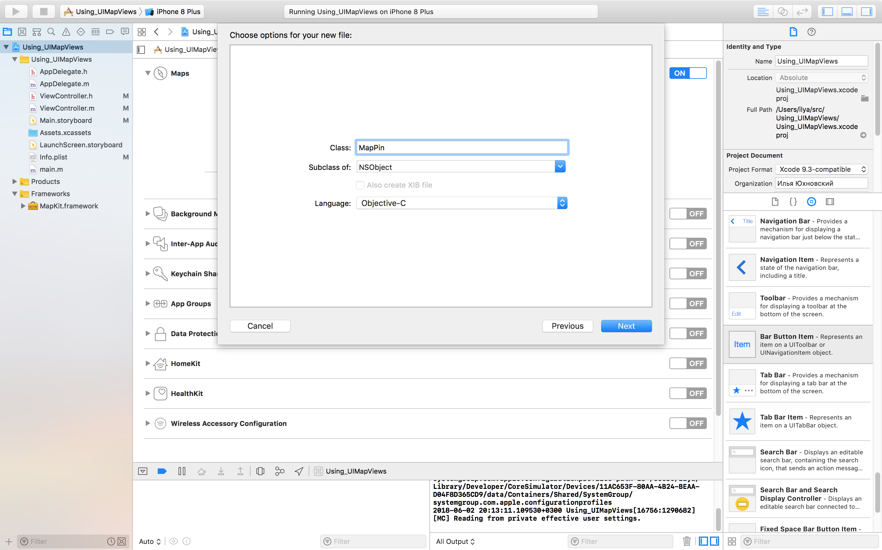

Переходим на редактирование MapPin.h файла: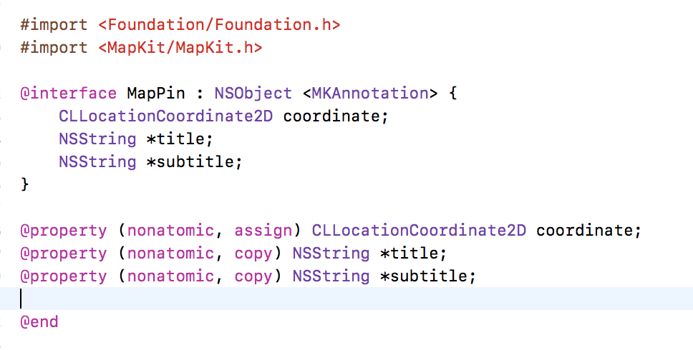

Добавим код в MapPin.m файл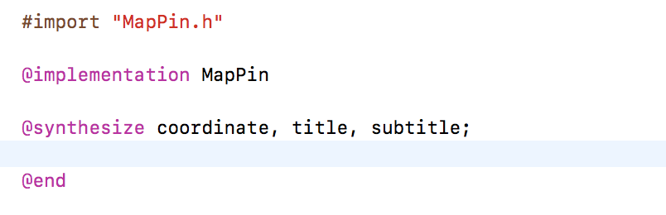

Теперь допишем ViewController.m файл.

Добавим импорт заголовка и инициализацию

#import "MapPin.h"

Добавим инициализацию: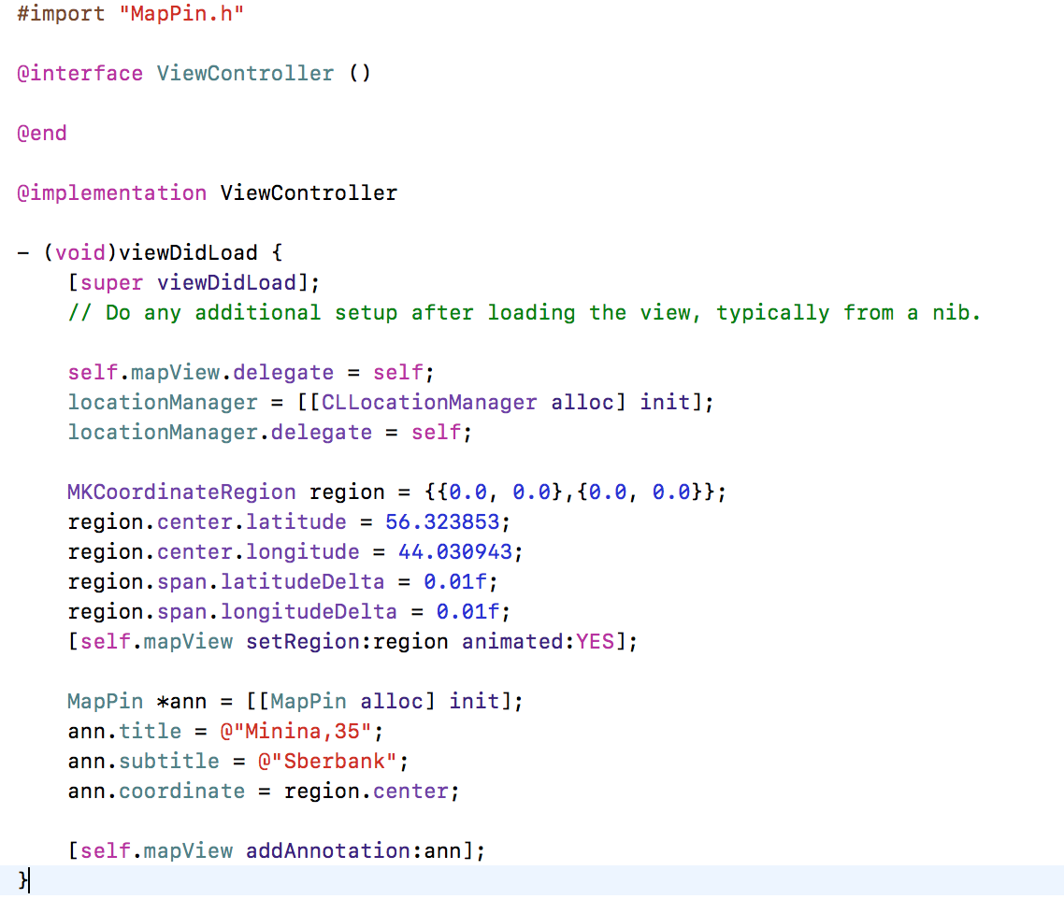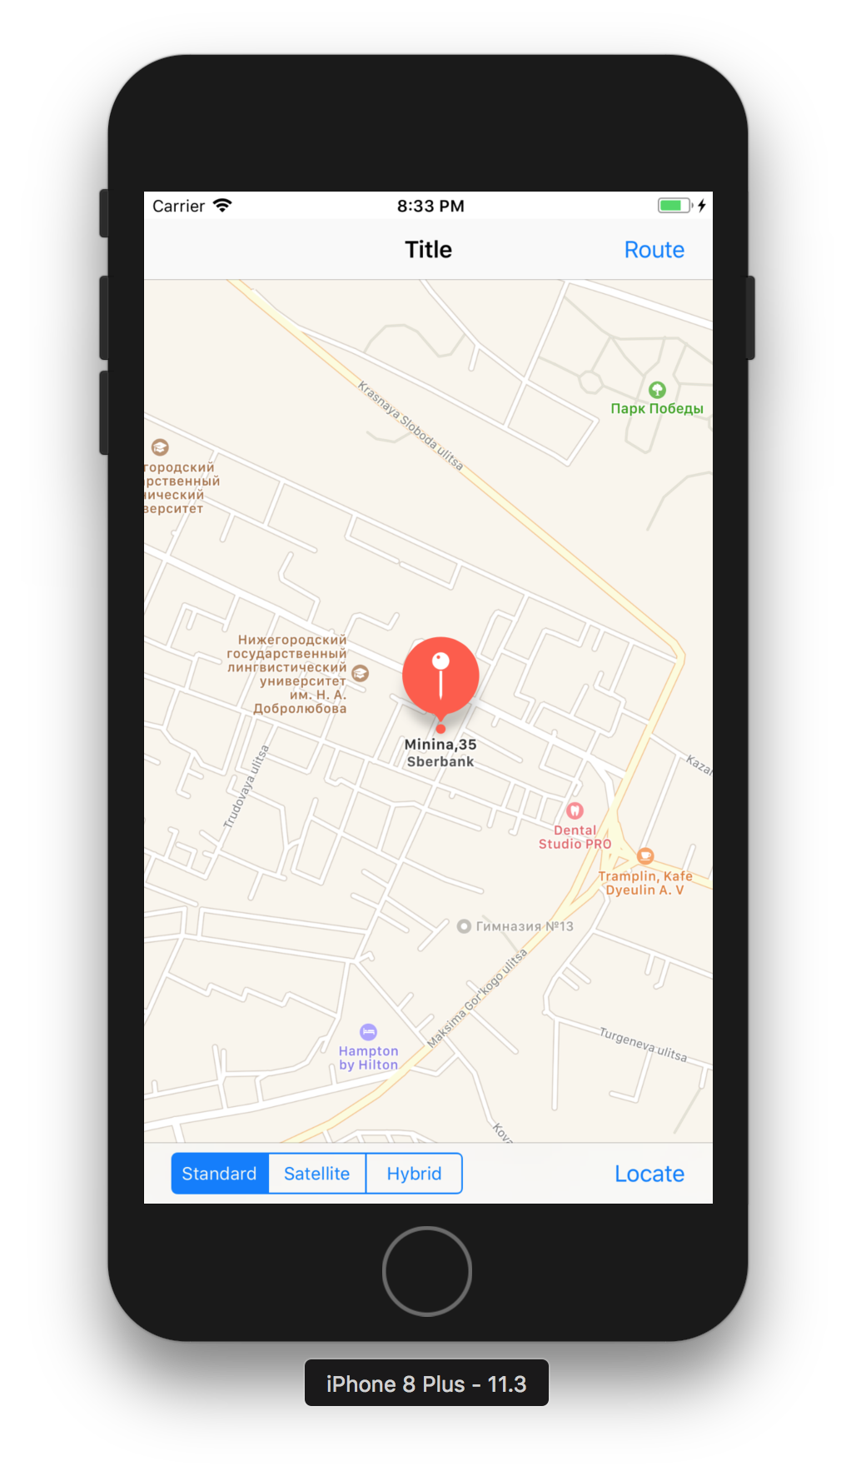

Проверяем:

Теперь добавим функцию прокладки маршрута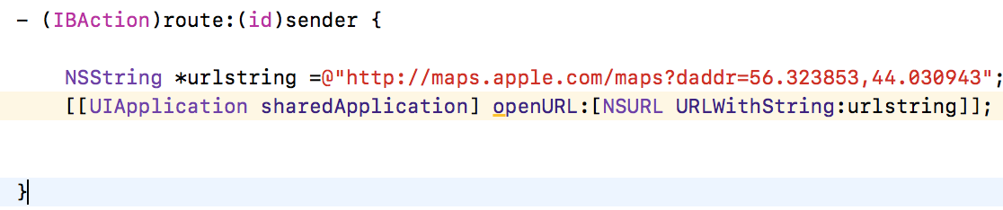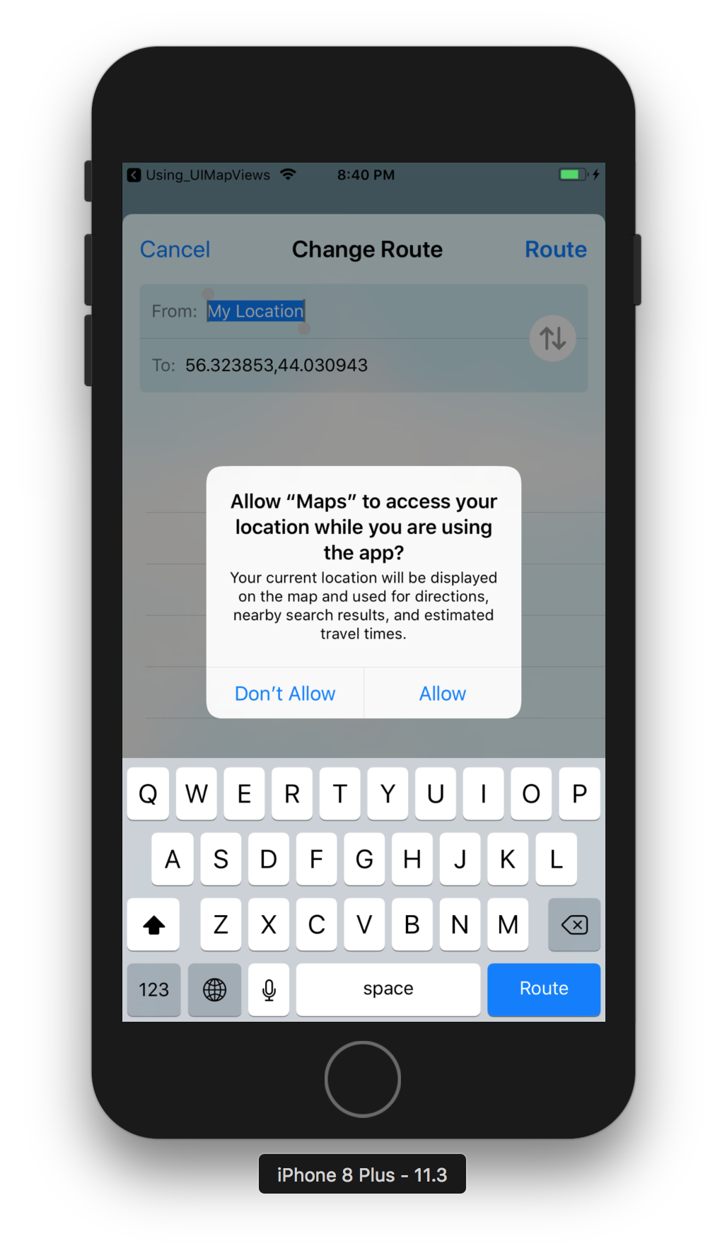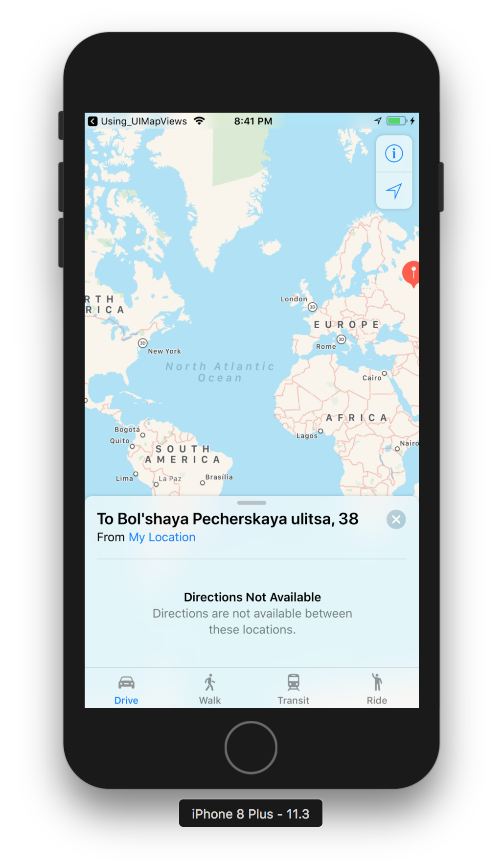

Запускаем приложение и проверяем работоспособность нового функционала

Поздравляем, вы научились работать с MapView.